Федеральное государственное автономное образовательное учреждение высшего образования

«МОСКОВСКИЙ ПОЛИТЕХНИЧЕСКИЙ УНИВЕРСИТЕТ»

Факультет ___Информационных технологий_________  
Кафедра «_Информационные системы и технологии__»

Направление подготовки/ специальность: ____АСОИУ___

ОТЧЕТ

по проектной практике

Студент: _Щеглов Семён Олегович_______________ Группа: _241-333__________

Место прохождения практики: Московский Политех, кафедра _ИСИТ_________

Отчет принят с оценкой _______________ Дата ________________________

Руководитель практики: ____Худайбердиева Гулшат________________________

Москва 2025

ОГЛАВЛЕНИЕ

ВВЕДЕНИЕ

1. Общая информация о проекте:

* Название проекта
* Цели и задачи проекта

1. Общая характеристика деятельности организации *(заказчика проекта)*

* Наименование заказчика
* Организационная структура
* Описание деятельности

1. Описание задания по проектной практике
2. Описание достигнутых результатов по проектной практике

ЗАКЛЮЧЕНИЕ

СПИСОК ИСПОЛЬЗОВАННОЙ ЛИТЕРАТУРЫ

ПРИЛОЖЕНИЯ

**Введение**

**Название проекта:** ECOllapse

**Цель:** создать компьютерную игру с процедурно генерируемыми биомами, динамической экосистемой и механиками выживания, которая будет обеспечивать игроку уникальный опыт и высокую реиграбельность.

**Общая характеристика деятельности организации**

1. Наименование заказчика: Федеральное государственное бюджетное образовательное учреждение высшего образования «Московский Политехнический Университет».
2. Организационная структура:
   1. Ректор;
   2. Проректоры;
   3. Факультеты;
   4. Кафедры;
   5. Научные и исследовательские центры;
   6. Студенческое самоуправление;
   7. Административные подразделения.
3. Описание деятельности

Московский Политехнический Университет (Московский Политех) — один из ведущих технических вузов России, занимающийся подготовкой специалистов в области инженерии, транспорта, IT, дизайна и бизнеса.

Университет сочетает классическое образование с практико-ориентированным подходом, активно сотрудничая с промышленными предприятиями и IT-компаниями. Студенты участвуют в реальных проектах, стартапах и исследованиях, в том числе в области беспилотного транспорта, робототехники и новых материалов.

Московский Политех также развивает предпринимательские инициативы, поддерживает студенческие инновации и входит в число лидеров по трудоустройству выпускников.

**Описание задания по проектной практике:**

1.Настройка Git и репозитория:

* Создайте личный или групповой репозиторий на [GitHub](https://github.com/) или [GitVerse](https://gitverse.ru/) на основе предоставленного [шаблона](https://github.com/mospol/practice-2025-1).
* Освойте базовые команды Git: клонирование, коммит, пуш и создание веток.
* Регулярно фиксируйте изменения с осмысленными сообщениями к коммитам.

2. **Написание документов в Markdown:**

* Все материалы проекта (описание, журнал прогресса и др.) должны быть оформлены в формате Markdown.
* Изучите синтаксис Markdown и подготовьте необходимые документы.

3. **Создание статического веб-сайта:**

* Сайт должен включать:
  + **Домашнюю страницу** с аннотацией проекта.
  + **Страницу «О проекте»** с описанием проекта.
  + **Страницу или раздел «Участники»** с описанием личного вклада каждого участника группы в проект по «Проектной деятельности».
  + **Страницу или раздел «Журнал»** с минимум тремя постами (новостями, блоками) о прогрессе работы.
  + **Страницу «Ресурсы»** со ссылками на полезные материалы (ссылки на организацию-партнёра, сайты и статьи, позволяющие лучше понять суть проекта).

**Описание достигнутых результатов по проектной практике**

**1.Настройка Git и репозитория**

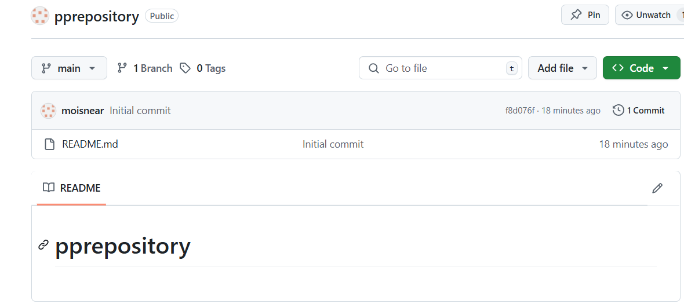

В рамках первого этапа практики был создан личный репозиторий на GitHub на основе предоставленного шаблона. На этом этапе я освоил ключевые команды системы контроля версий Git, включая клонирование, создание веток, коммиты и пуши. Регулярное сохранение изменений с понятными сообщениями к коммитам позволило эффективно отслеживать прогресс и оперативно вносить правки в проект.

**2. Написание документов в Markdown**

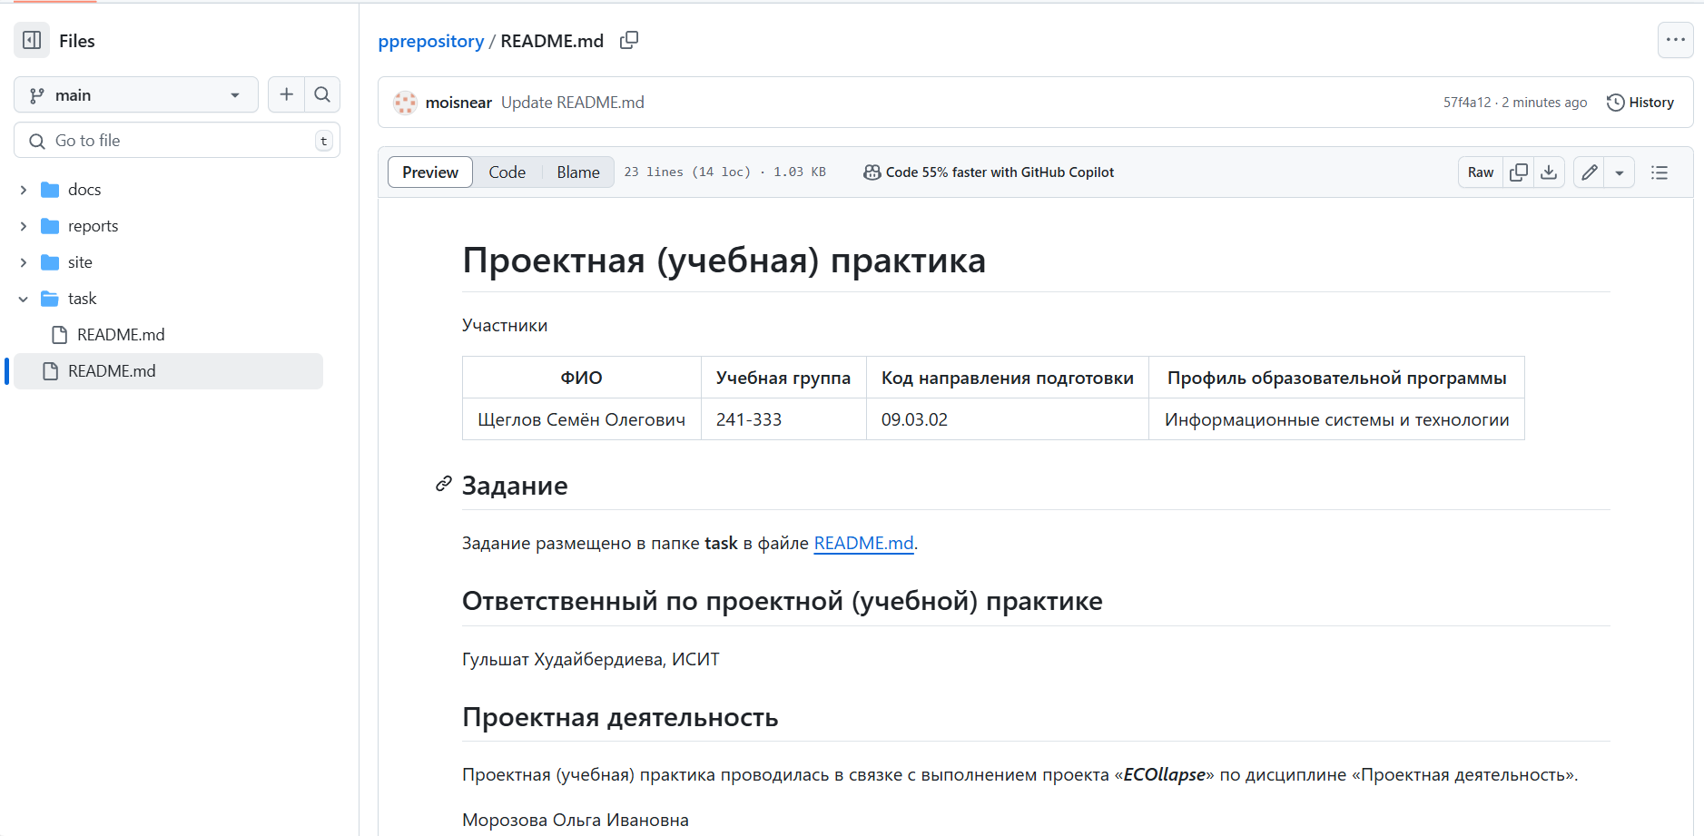

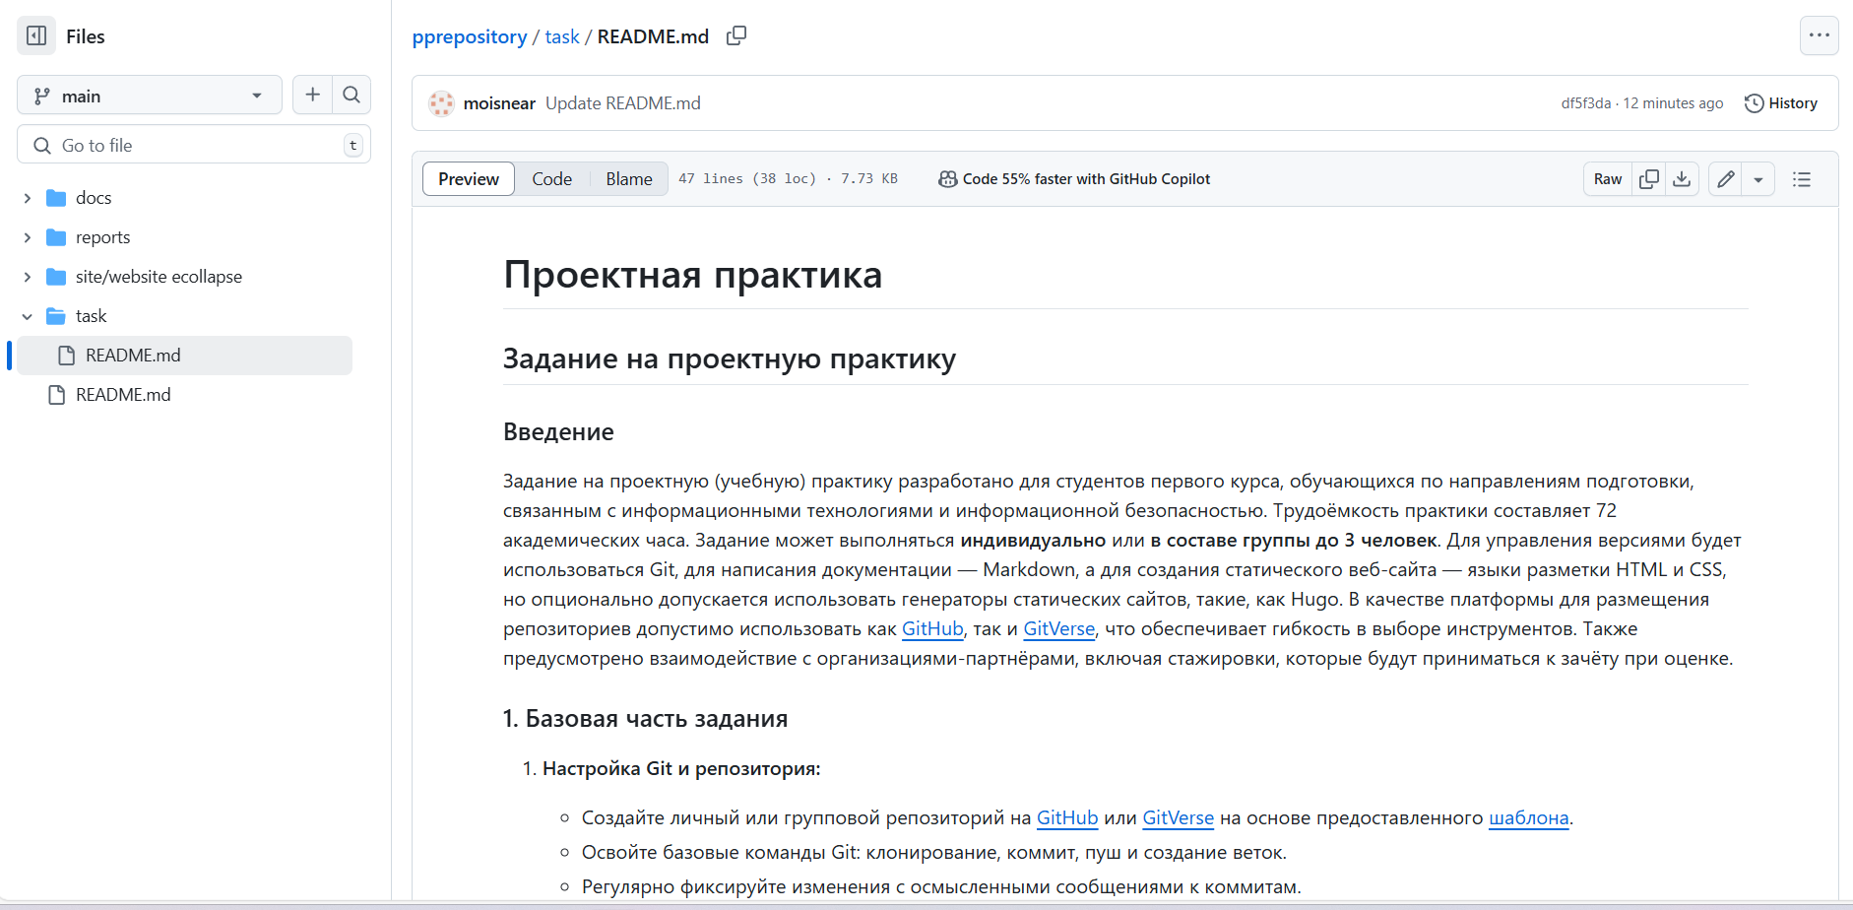

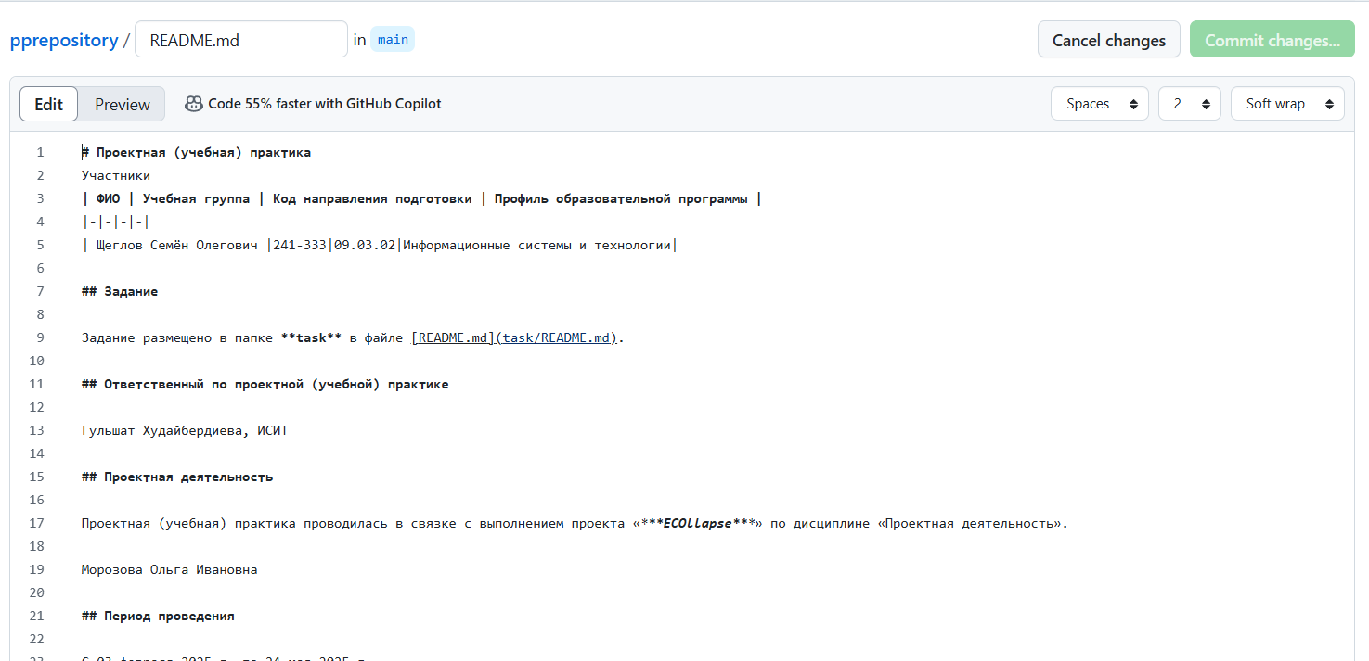

<https://github.com/moisnear/pprepository.git>

Следующим шагом я подготовил документацию в формате Markdown. Все материалы, включая описание игры, журнал разработки и дополнительные документы, были оформлены с использованием этого формата. Изучение синтаксиса Markdown и структурированное ведение документации дало большой прирост моих навыков работы с текстовой разметкой

**3.Создание статического веб-сайта:**

Был создан 5-страничный статический сайт, состоящий из таких страниц, как:

1. **Главная**

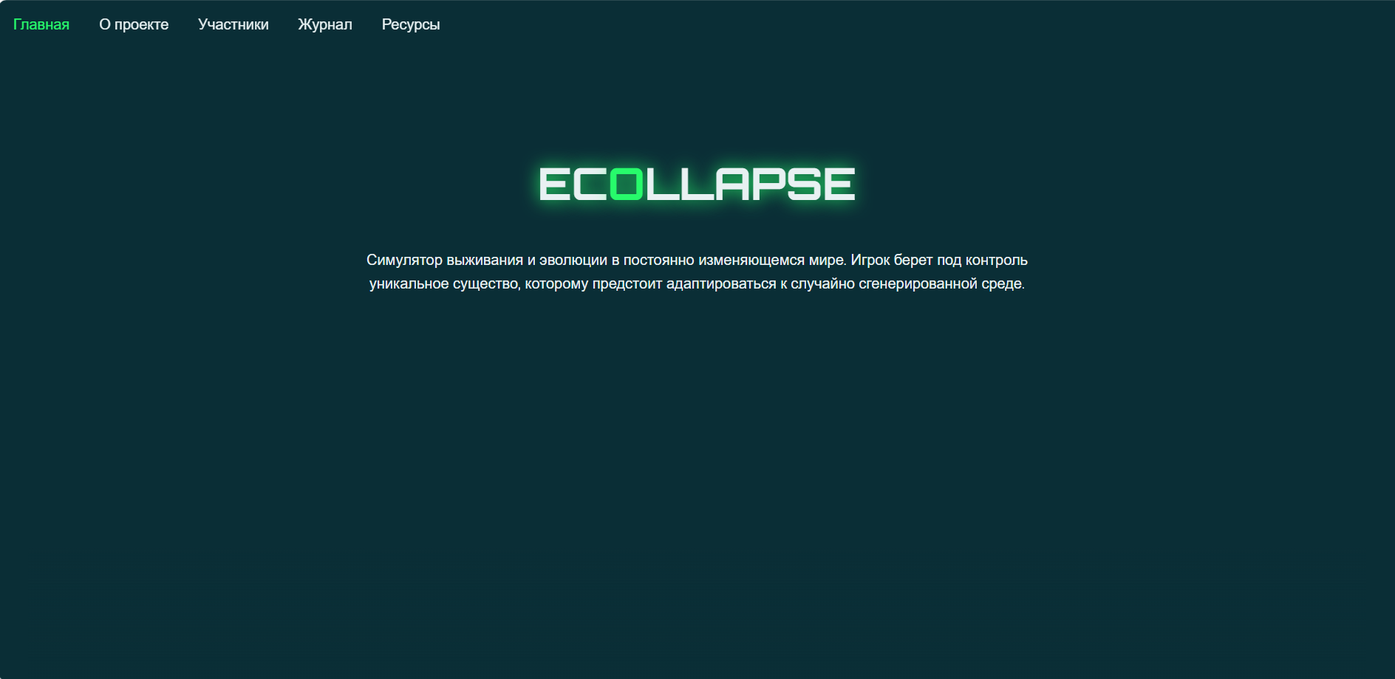

1. **О проекте**

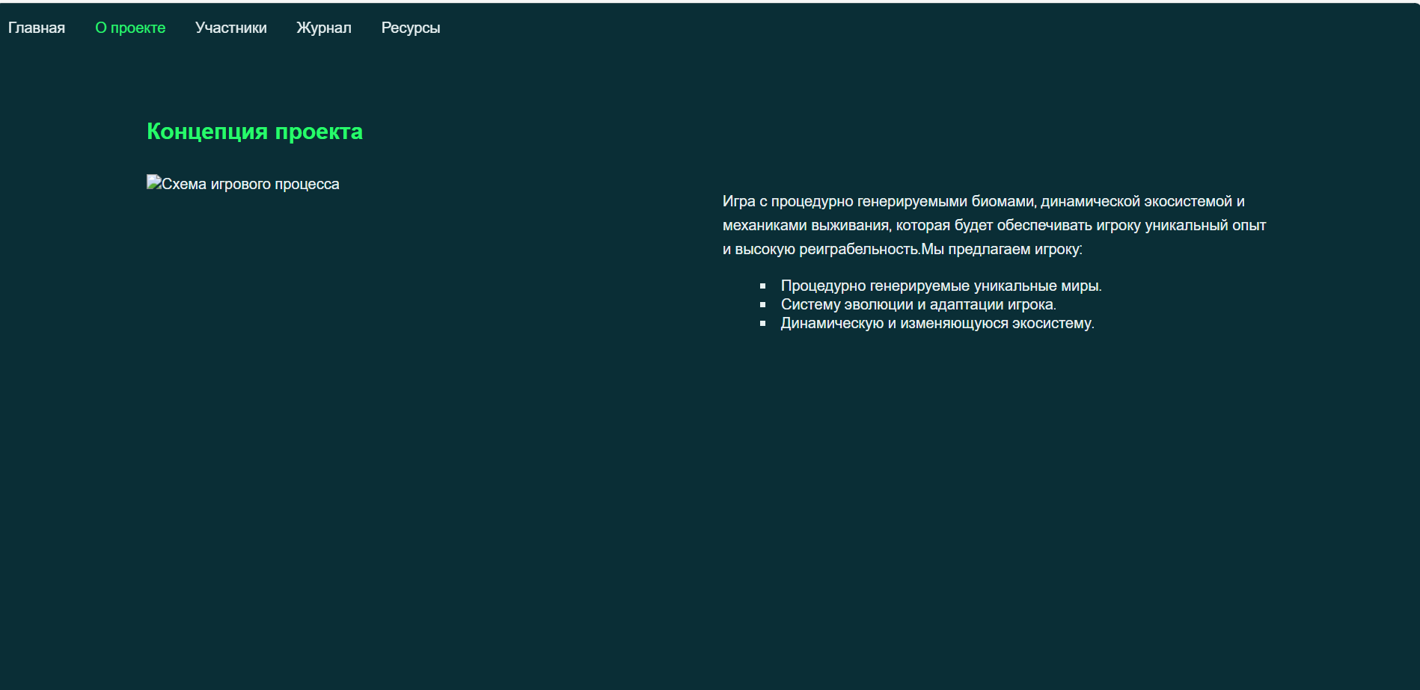

1. **Участники**

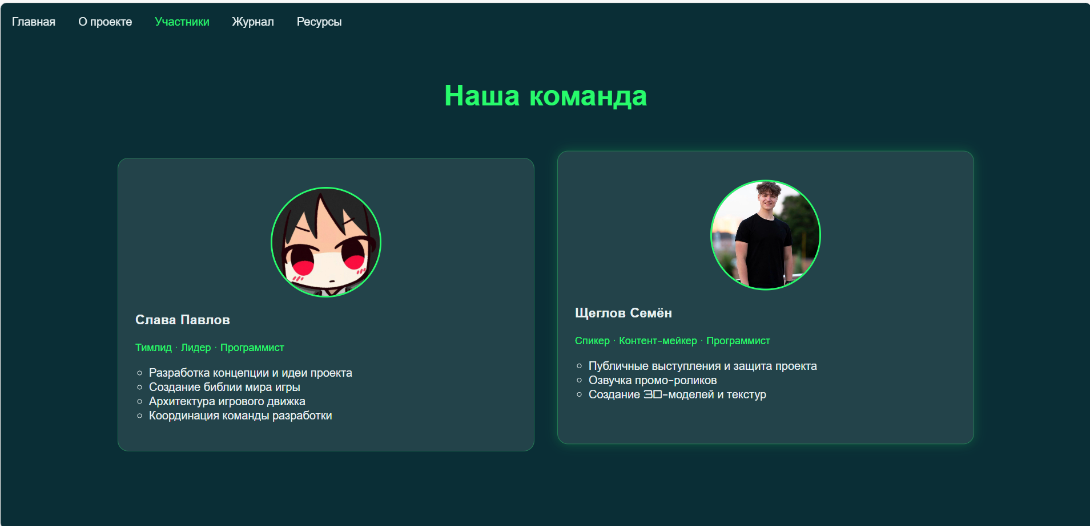

1. **Журнал**

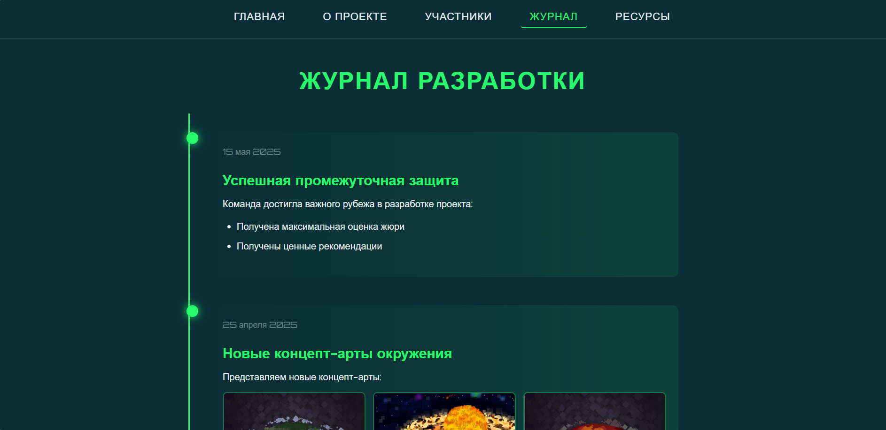

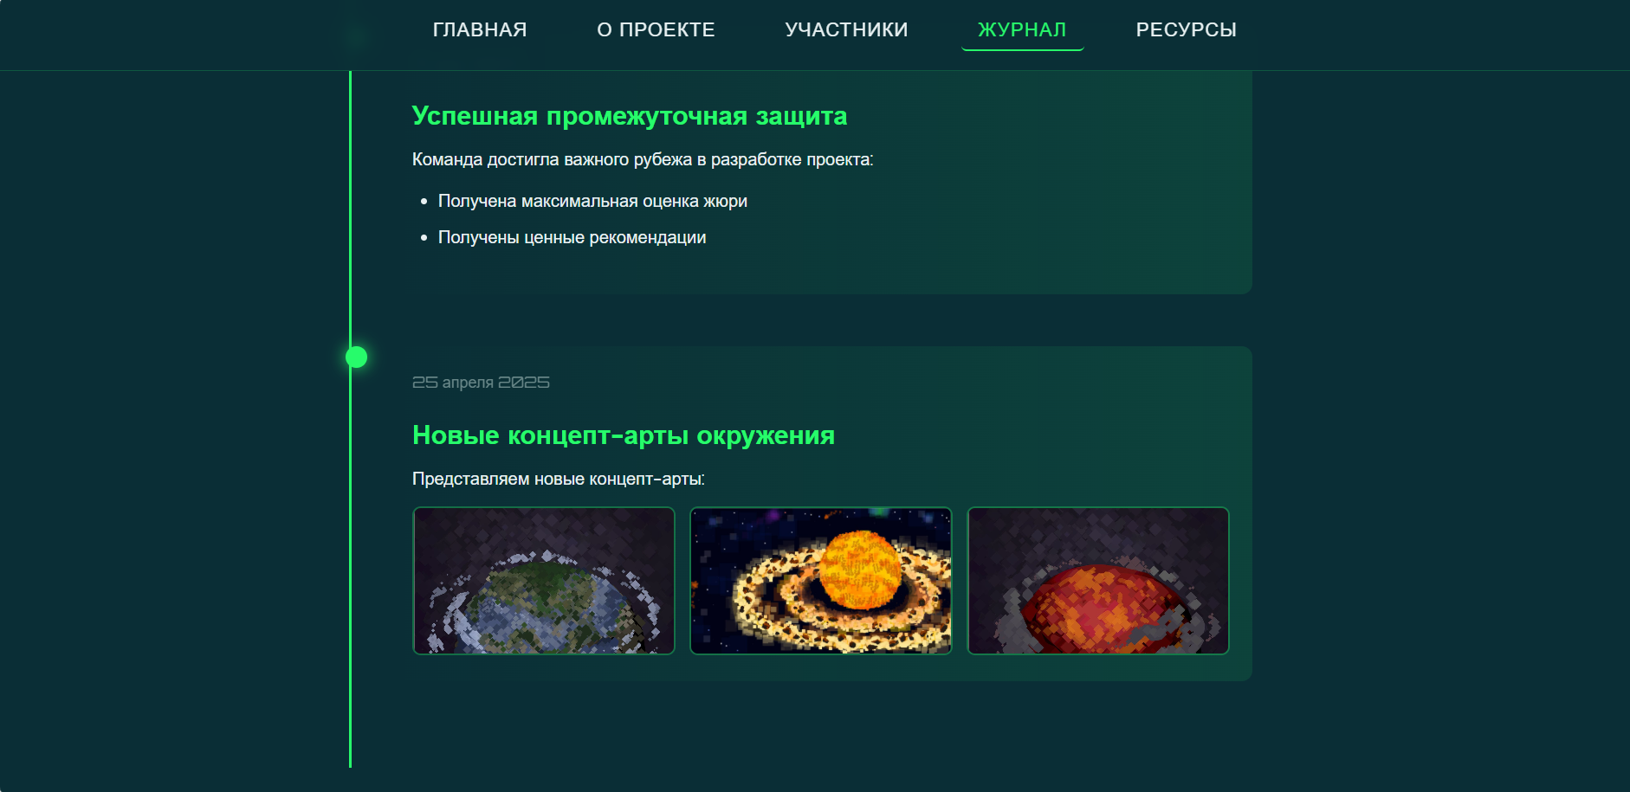

1. **Ресурсы**

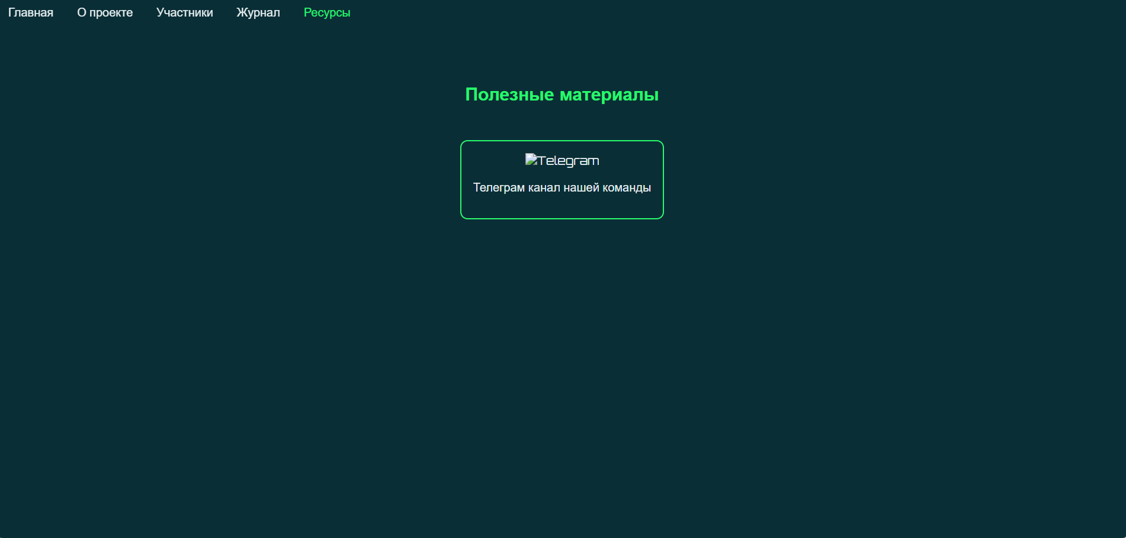

При разработке использовались HTML и CSS.

**Заключение**

В рамках проекта успешно выполнен ряд задач по разработке статического веб-сайта для игры ECOllapse. Работа не только способствовала совершенствованию моих навыков веб-разработки и управления проектом через Git, но и привела к созданию ценного ресурса для игрового сообщества, что особенно актуально для нашей образовательной среды.

Ключевым аспектом стало внедрение системы контроля версий через GitHub. Создание репозитория и освоение принципов работы с Git позволили эффективно организовать рабочий процесс: отслеживать изменения, поддерживать структуру кода и документации. Использование Markdown для описания проекта помогло систематизировать информацию и сделать её доступной для потенциальных пользователей.

Разработанный сайт стал центральным информационным узлом для поклонников ECOllapse. Он выполняет несколько функций: представляет игровую концепцию, публикует новости, рассказывает о разработке и предлагает обучающие материалы. Применение современных веб-технологий обеспечило высокую скорость загрузки и интуитивную навигацию.

Этот опыт стал важным этапом моего профессионального роста. Я приобрел практические навыки создания веб-продуктов, одновременно создав ресурс для сообщества. Готовый сайт остается востребованным инструментом с потенциалом для расширения функционала. Реализация проекта подтвердила ценность IT-решений в геймдеве и образовании, а также закрепила мои компетенции в самостоятельной работе — от планирования до финальной реализации.

Репозиторий с выполненными задачами:

<https://github.com/moisnear/pprepository.git>

СПИСОК ИСПОЛЬЗОВАННОЙ ЛИТЕРАТУРЫ

- MDN Web Docs. Руководство по HTML и CSS / MDN Web Docs. - Текст : электронный // Mozilla Developer Network. - 2023. - URL: <https://developer.mozilla.org/ru/docs/Web/Guide> (дата обращения: 15.05.2025).

- Чакон С., Страуб Б. Pro Git / С. Чакон, Б. Страуб. - Текст : электронный // Git SCM. - 2023. - URL: <https://git-scm.com/book/ru/v2> (дата обращения: 15.05.2025).

*Приложение:*

*Ссылка на репозиторий:*

<https://github.com/moisnear/pprepository.git>